Российская Федерация

АДМИНИСТРАЦИЯ ЧЕРЕМНОВСКОГО СЕЛЬСОВЕТА
Павловского района Алтайского края

ПОСТАНОВЛЕНИЕ

18. 03. 2025 № 17
с. Черемное

Об утверждении Муниципальной Программы «Формирование современной городской среды на территории муниципального образования сельское поселение Черемновский сельсовет Павловского района Алтайского края» на 2025-2032 годы

В соответствии с основными направлениями развития муниципального образования Черемновский сельсовет Павловского района Алтайского края и в целях повышения уровня благоустройства территорий муниципального образования, в соответствии с Бюджетным Кодексом Российской Федерации, Федеральным законом от 06.10.2003 № 131-ФЗ «Об общих принципах организации местного самоуправления в Российской Федерации», Постановлением Правительства Российской Федерации от 10.02.2017 № 169 «Об утверждении Правил предоставления и распределения субсидий из федерального бюджета бюджетам субъектов Российской Федерации на поддержку государственных программ субъектов Российской Федерации и муниципальных программ формирования современной городской среды», Приказ Минстроя России от 06.04.2017 № 691/пр «Об утверждении методических рекомендаций по подготовке государственных программ субъектов Российской Федерации и муниципальных программ формирования современной городской среды в рамках реализации приоритетного проекта «Формирование комфортной городской среды», Решением Президиума Совета при Президенте Российской Федерации по стратегическому развитию и приоритетным проектам, протоколом от 18.04.2017 № 5, Постановление Правительства Алтайского края от 31.08.2017 № 326 «Об утверждении государственной программы Алтайского края «Формирование современной городской среды» на 2015-2027 годы»; постановляю:
1. Утвердить Муниципальную Программу «Формирование современной городской среды на территории муниципального образования сельское поселение Черемновский сельсовет Павловского района Алтайского края» на 2025-2032 годы согласно Приложению.
2. Считать утратившими силу следующие постановления:
- от 30.03.2018, № 21 «Об утверждении Муниципальной Программы «Формирование современной городской среды на территории муниципального образования Черемновский сельсовет Павловского района Алтайского края» на 2018-2022 годы»;
- от 28.12.2018, № 126 «О внесении изменений в постановление Администрации Черемновского сельсовета от 30.03.2018, № 21 «Об утверждении Муниципальной Программы «Формирование современной городской среды на территории муниципального образования Черемновский сельсовет Павловского района Алтайского края» на 2018-2022 годы»;
- от 13.07.2023, № 66 «О внесении изменений в постановление Администрации Черемновского сельсовета от 30.03.2018, № 21 «Об утверждении Муниципальной Программы «Формирование современной городской среды на территории муниципального образования Черемновский сельсовет Павловского района Алтайского края» на 2018-2022 годы»;
3. Настоящее постановление обнародовать в установленном порядке:
4. Контроль исполнения настоящего постановления оставляю за собой.

Заместитель Главы Администрации И.Г. Овсянникова

Утверждено
Постановлением Администрации
Черемновского сельсовета
от 18. 03. 2025 года № 17

МУНИЦИПАЛЬНАЯ ПРОГРАММА
«Формирование современной городской среды на территории муниципального образования сельское поселение Черемновский сельсовет Павловского района Алтайского края» на 2025-2032 годы

ПАСПОРТ
муниципальной программы «Формирование современной городской среды на территории муниципального образования сельское поселение Черемновский сельсовет Павловского района Алтайского края» на 2025 – 2032 годы (далее – программа)

Ответственный исполнитель  программы | Администрация муниципального образования сельское поселение Черемновский сельсовет Павловского района Алтайского края;  с. Черемное, ул. Юбилейная, д.10
Участники программы | - Администрация муниципального образования сельское поселение Черемновский сельсовет Павловского района Алтайского края.  - Собственники помещений в многоквартирных домах, жилых домов, объектов недвижимого имущества и земельных участков, предоставленных для их размещения, чьи территории включены в муниципальную программу «Формирование современной городской среды на территории муниципального образования сельское поселение Черемновский сельсовет Павловского района Алтайского края» (далее – «заинтересованные лица») (по согласованию)
Подпрограммы программы | не предусмотрено
Программно-целевые инструменты программы | - паспорт приоритетного проекта «Формирование комфортной городской среды», утвержденный Решением Президиума Совета при Президенте Российской Федерации по стратегическому развитию и приоритетным проектам, протоколом от 18.04.2017 № 5;  - федеральный закон от 05.04.2013 № 44-ФЗ «О контрактной системе в сфере закупок товаров, работ, услуг для обеспечения государственных и муниципальных нужд»;  - постановление Правительства Российской Федерации от 10.02.2017 № 169 «Об утверждении Правил предоставления и распределения субсидий из федерального бюджета бюджетам субъектов Российской Федерации на поддержку государственных программ субъектов Российской Федерации и муниципальных программ формирования современной городской среды»;  - Приказ Минстроя России от 06.04.2017 № 691/пр «Об утверждении методических рекомендаций по подготовке государственных программ субъектов Российской Федерации и муниципальных программ формирования современной городской среды в рамках реализации приоритетного проекта «Формирование комфортной городской среды» на 2025 – 2032 годы»;  - Постановление Правительства Алтайского края от 31.08.2017 № 326 «Об утверждении государственной программы Алтайского края «Формирование современной городской среды» на 2015-2027 годы»
Цель программы | Создание благоприятных условий жизнедеятельности населения муниципального образования, повышение качества и комфорта городской среды, и комфортных условий для отдыха и формирования здорового образа жизни населения
Задачи программы | - Повышение уровня благоустройства общественных территорий;  - Вовлечение организаций в реализацию мероприятий по благоустройству территорий общего пользования и дворовой территорий многоквартирных домов на территории муниципального образования  - Повышение уровня и качества жизни сельского населения.  - Привлечение населения муниципального образования к активному участию в подготовке, реализации, контролю качества и приемке работ, выполняемых в рамках Программы, а также последующем содержании и обеспечении сохранности объектов благоустройства
Целевые индикаторы и показатели программы | - доля благоустроенных территорий общественного пользования от общего количества общественных территорий, нуждающихся в благоустройстве в 2025-2032.  - доля благоустроенных городских парков от общего числа городских парков;  - доля многоквартирных домов с благоустроенными дворовыми территориями от общего числа многоквартирных домов, нуждающихся в благоустройстве дворовых территорий  - охват населения наиболее посещаемыми территориями общественного пользования;  - доля населения, пользующегося благоустроенными наиболее посещаемыми территориями от общей численности населения.
Сроки и этапы реализации программы | 2025-2032 годы, с возможностью внесения изменений в сроки реализации.
Объемы финансирования программы | Общий объем финансирования программы на 2025-2032 г.г. составит тыс. руб.,  До 5 000 000  За счёт средств краевого бюджета тыс. рублей,  До 3 000 000  За счёт средств бюджета муниципального образования тыс. рублей,  До 1 000 000  За счёт внебюджетных источников тыс. рублей,  До 100 000
Ожидаемые результаты реализации программы | Реализация программы к концу 2026 году должна обеспечить:  1. Повышения качества благоустроенных общественных территорий от общего числа общественных территорий;  2. Увеличение количества многоквартирных домов с благоустроенными дворовыми территориями  3. Повышение уровня отдыха населения муниципального образования, проведения спортивных и культурно-массовых мероприятий.  4. Увеличение доли населения, проживающих в жилом фонде с благоустроенными дворовыми территориями.  5. Обеспечение комфортных условий для проживания населения муниципального образования Черемновский сельсовет (в том числе людей с ограниченными возможностями).  6. Повышение качества уличного освещения.  7. Повышение уровня доверия населения к власти за счёт его участия в выявлении и согласовании путей решения острых проблем, в выборе, реализации и мониторинге программ
Организация контроля за исполнением  Программы | Контроль за исполнением Программы осуществляет  - общественная комиссия муниципального образования;  - Администрация Черемновского сельсовета

РАЗДЕЛ 1.
Характеристика текущего состояния сферы благоустройства и прогноз ее развития в муниципальном образовании сельское поселение Черемновский сельсовет Павловского района Алтайского края Алтайского края

Формирование комфортной городской среды – это комплекс мероприятий, направленных на создание условий для обеспечения благоприятных, безопасных и доступных условий проживания населения в муниципальных образованиях.
Городская среда должна соответствовать санитарным и гигиеническим нормам, а также иметь завершенный, привлекательный и эстетичный внешний вид. Создание современной городской среды включает в себя проведение работ по благоустройству дворовых территорий и наиболее посещаемых общественных пространств (устройство детских и спортивных площадок, зон отдыха, парковок и автостоянок, набережных, озеленение территорий, устройство наружного освещения).
Решение актуальных задач требует комплексного, системного подхода, и переход к программно-целевым методам бюджетного планирования, разработке муниципальных программ, содержащих мероприятия по благоустройству территорий.
Основные принципы формирования программ формирование комфортной городской среды:
- Общественное участие. Общественная комиссия, созданная Администрацией Черемновского сельсовета Павловского района Алтайского края, контролирует реализацию настоящей программы, согласует отчеты, принимает работы. В состав общественной комиссии включаются представители политических и общественных партий и движений. Согласно данного принципа осуществляется обязательное общественное обсуждение, утверждение настоящей муниципальной программы, концепций и дизайн-проектов объектов благоустройства, а также проводится обсуждение проекта правил благоустройства. В рамках данного принципа обеспечиваются свободное право граждан на подачу предложений для включения объектов в программу, подробное информирование обо всех этапах реализации программы.
- Системный подход. В целях реализации принципа системности подхода в рамках формирования и реализации программы осуществляется инвентаризация объектов (земельных участков) частной собственности, общественных и дворовых территорий, формирование графика проведение благоустройства дворовых территорий, общественных пространств и объектов (земельных участков) частной собственности.
Закрепление ответственности за содержанием благоустроенной территории.
При проведении работ по благоустройству территории парка организуются и проводятся мероприятия для жителей, включая их непосредственное участие (посадка деревьев, участие в субботниках и т.д.).
Уровень благоустройства определяет комфортность проживания жителей и является одной из проблем, требующих каждодневного внимания и эффективных решений, включающих комплекс мероприятий по инженерной подготовке и обеспечению безопасности, озеленению и устройству покрытий, освещению, размещению малых архитектурных форм и объектов монументального искусства.
На территории муниципального образования располагается 21 многоквартирных домов. Во всех дворовых территориях многоквартирных домов нет асфальтобетонного покрытия, отсутствуют места парковки автомобилей, отсутствуют места отдыха для различных групп населения, не обеспечен беспрепятственный доступ для маломобильных групп населения и лицам с ограниченными возможностями здоровья.
Отсутствие объектов благоустройства придомовых территорий многоквартирных домов, построенных 30-60 лет назад, оказывает негативное влияние на моральный и патриотический настрой населения, является сдерживающим фактором для процесса создания Территориального общественного самоуправления и других объединений жителей, а, следовательно, и реализации собственниками квартир в многоквартирных домах ответственности за сохранность общего имущества, на формирование которой направлена реформа жилищно-коммунального хозяйства.
Содержание жилищного фонда с придомовыми территориями, инженерными коммуникациями, направленное на поддержание экологически и эстетически организованной городской среды, требует значительных трудовых, материальных, финансовых средств.
Для приведения дворовых территорий к современным нормам комфортности выявлена необходимость реализации программы, где предусматриваются мероприятия, направленные на комплексное благоустройство дворовых и внутриквартальных территорий.
К благоустройству дворовых и общественных территорий необходим комплексный и последовательный подход, рассчитанный на долгосрочный период, который предполагает использование программно-целевых методов, обеспечивающих увязку реализации мероприятий по срокам, ресурсам, исполнителям, а также организацию процесса управления и контроля.
Благоустройство и озеленение территорий является важнейшей сферой деятельности муниципального хозяйства. В данной сфере создаются условия для здоровой комфортной, удобной жизни как для отдельного человека по месту проживания, так и для всех жителей населённого пункта.
В настоящее время назрела необходимость системного решения проблемы благоустройства и озеленения муниципального образования.
Благоустройство двора − одна их актуальных проблем современного градостроительства. С его помощью решаются задачи создания благоприятной жизненной среды с обеспечением комфортных условий для населения. При выполнении комплекса мероприятий они способны значительно улучшить экологическое состояние и внешний облик населённых пунктов, создать более комфортные микроклиматические, санитарно-гигиенические и эстетические условия во дворах. Жилье не может считаться комфортным, если окружение не благоустроено.
То же самое касается и мест общего пользования, где жители должны иметь возможность полноценно отдохнуть, позаниматься спортом, погулять с детьми.
В Черемновском сельсовете имеются территории общего пользования и дворовые территории, которые требуют комплексного подхода к благоустройству, включающего в себя благоустройство территорий общего пользования, в том числе:
- устройство освещения дворовой территории;
- обеспечение освещения территорий общего пользования;
- озеленение территорий общего пользования;
- устройство озеленения мест общего пользования;
- благоустройство территории возле общественных зданий;
- обустройство пешеходных зон;
- благоустройство площадей и пустырей;
- установка скамеек (лавочек) и урн для сбора мусора, асфальтирование карманов под ними;
- устройство мемориала;
- установка детского, игрового, спортивного оборудования, а также обустройство арок, художественных композиций и пр.;
- устройство спортивной площадки для игры, устройство травмобезопасного покрытия (резиновое покрытие) с нанесением разметки;
- установка вазонов, цветочниц;
- иные объекты.

РАЗДЕЛ 2.
Приоритеты реализуемой муниципальной политики в сфере благоустройства
на территории муниципального образования, цели и задачи по формированию современной городской среды на территории муниципального образования сельское поселение Черемновский сельсовет Павловского района Алтайского края

Право граждан на благоприятную окружающую среду закреплено в основном Законе государства – Конституции Российской Федерации.
Муниципальная программа разработана с учетом Методических рекомендаций по подготовке государственных (муниципальных) программ формирования современной городской среды в рамках реализации приоритетного проекта «Формирование комфортной городской среды на 2025-2032 годы», утвержденных Приказом Министерства строительства и жилищно-коммунального хозяйства Российской Федерации от 06.04.2017 № 691/пр., Правилами предоставления и распределения субсидий из федерального бюджета бюджетам субъектов Российской Федерации на поддержку государственных программ субъектов Российской Федерации и муниципальных программ формирования современной городской среды утвержденных постановлением Правительства РФ от 10 февраля 2017 г. № 169.
Одним из главных приоритетов развития сельской территории является создание благоприятной для проживания и ведения экономической деятельности городской среды. Благоустройство является составляющей городской среды, которая формирует комфорт, качество и удобство жизни жителей. Приоритетным направлением развития городской среды на современном этапе является благоустройство территорий муниципального образования, соответствующих функциональному назначению (площадей, улиц, освещение улиц, пешеходных зон, иных территорий и дворовых территорий многоквартирных домов).
Приведение уровня благоустройства отдельных территорий до уровня, соответствующего современным требованиям, обусловливает необходимость принятия муниципальной программы, целью которой является повышение уровня благоустройства территорий Черемновского сельсовета и создание благоприятных условий для проживания и отдыха населения.
Для достижения поставленной цели определены следующие основные задачи:
- организация мероприятий по благоустройству территорий общего пользования и дворовых территорий многоквартирных домов в муниципальном образовании сельское поселение Черемновский сельсовет;
- повышение уровня вовлеченности заинтересованных граждан, учреждений, организаций и индивидуальных предпринимателей в реализацию мероприятий по благоустройству нуждающихся в нем территорий общего пользования и дворовых территорий многоквартирных домов в муниципальном образовании;
- реализация социально значимых проектов на территории муниципального образования путем привлечения граждан и организаций к деятельности органов местного самоуправления в решении проблем местного значения;
- повышение заинтересованности жителей муниципального образования в участии и решении проблем местного значения, формирование активной жизненной позиции населения, повышение эффективности бюджетных расходов за счет вовлечения общественности в процессы принятия решений на местном уровне и усиления общественного контроля за действиями органов местного самоуправления Черемновского сельсовета;
- привлечение населения муниципального образования к активному участию в выявлении и определении степени приоритетности проблем местного значения, подготовке, реализации, контроле качества и приемке работ, выполняемых в рамках Программы, а также последующем содержании и обеспечении сохранности объектов;
- совершенствование эстетичного вида, создание гармоничной архитектурно-ландшафтной среды муниципального образования.
Применение программного метода позволит поэтапно осуществлять комплексное благоустройство территорий общего пользования и дворовых территорий с учетом мнения граждан, а именно:
- повысит уровень планирования и реализации мероприятий по благоустройству (сделает их современными, эффективными, оптимальными, открытыми, востребованными гражданами);
- запустит реализацию механизма поддержки мероприятий по благоустройству, инициированных гражданами;
- запустит механизм трудового участия граждан и организаций в реализации мероприятий по благоустройству;
- сформирует инструменты общественного контроля за реализацией мероприятий по благоустройству на территории муниципального образования сельское поселение Черемновский сельсовет.
Таким образом, комплексный подход к реализации мероприятий по благоустройству, отвечающих современным требованиям, позволит создать современную городскую комфортную среду для проживания граждан и пребывания отдыхающих, а также комфортное современное «общественное пространство».
Программно-целевой метод позволяет повысить эффективность работы и обеспечить системное решение организационных, технологических, материально-технических и финансовых вопросов.

РАЗДЕЛ 3.
Прогноз ожидаемых результатов реализации муниципальной программы

Прогнозируемые конечные результаты реализации Программы предусматривают повышение уровня благоустройства территории муниципального образования сельское поселение Черемновский сельсовет, улучшение санитарного содержания территорий, экологической безопасности.
В результате реализации программы ожидается создание условий, обеспечивающих комфортные условия для работы и отдыха населения на территории муниципального образования Черемновский сельсовет.
Планируется эффективная координация деятельности организаций, обеспечивающих реализацию мероприятий по благоустройству территории муниципального образования и организаций, имеющих на балансе инженерные сети, что позволит исключить случаи их раскопки на вновь отремонтированных объектах благоустройства и восстановление благоустройства после проведения земляных работ.
Эффективность программы оценивается по перечню целевых индикаторов и показателей муниципальной программы.
В результате реализации Программы ожидается:
- увеличение доли благоустроенных территорий общего пользования населения от общего количества таких территорий;
- создание безбарьерной среды для маломобильных граждан в зоне общественных пространств;
- увеличение площади отремонтированного асфальтового, асфальтобетонного покрытия территорий общего пользования населения;
- увеличение количества установленных уличных осветительных приборов на территориях общего пользования;
- благоустройство дворовых территорий многоквартирных домов;
- улучшение экологической обстановки и создание среды, комфортной для проживания жителей муниципального образования Черемновский сельсовет;
- совершенствование эстетического состояния территории муниципального образования; - увеличение площади благоустроенных зелёных насаждений в муниципальном образовании;
- создание зелёных зон для отдыха для жителей и гостей села;
- предотвращение сокращения площадей, занятыми зелёными насаждениями; - - увеличение площади цветочного оформления;
- увеличение освещенности улиц муниципального образования;
- повышение уровня доверия населения к власти за счёт его участия в выявлении и согласовании путей решения острых проблем, в выборе, реализации и мониторинге программ;
- повышение эффективности бюджетных расходов за счёт вовлечения общественности в процессы принятия решений на местном уровне и усиления общественного контроля за действиями органов местного самоуправления Черемновского сельсовета;
- благоустройство дворовых территорий многоквартирных домов и мест общего пользования на территории муниципального образования;
- обеспеченность гармоничной архитектурно-ландшафтной среды муниципального образования.
Реализация программы сопряжена с определенными рисками. Так, в процессе реализации программы возможно выявление отклонений в достижении промежуточных итогов.
Основными рисками, оказывающими влияние на конечные результаты реализации мероприятий муниципальной программы, являются:
- бюджетные риски, связанные с дефицитом регионального и местного бюджетов и возможностью невыполнения своих обязательств по софинансированию мероприятий муниципальной программы;
- риски невыполнения исполнителем обязательств, превышения стоимости проекта, риски низкого качества работ;
- социальные риски, связанные с низкой социальной активностью населения, отсутствием массовой культуры соучастия в благоустройстве дворовых территорий.
В целях выявления и минимизации возможных рисков в процессе реализации муниципальной программы предлагается:
- перераспределение объемов финансирования в зависимости от динамики и темпов решения тактических задач;
- при проведении конкурсных процедур предусматривать обеспечение заявки на участие в торгах, а при заключении контрактов – обеспечение контрактов;
- при заключении контрактов предусматривать штрафные санкции или другие меры ответственности за неисполнение договорных обязательств;
- осуществление мониторинга выполнения муниципальной программы, регулярный анализ выполнения показателей и мероприятий муниципальной программы;
- привлечение жителей многоквартирных домов к активному участию в благоустройстве дворовых территорий путем проведения разъяснительной работы.
Ответственный исполнитель программы с учетом выделяемых на реализацию программы финансовых средств ежегодно уточняет состав программных мероприятий, плановые значения показателей результата реализации муниципальной программы, механизм реализации муниципальной программы, состав исполнителей мероприятий муниципальной программы.

РАЗДЕЛ 4.
Перечень целевых индикаторов и показателей муниципальной программы

Реализация мероприятий муниципальной программы приведет к повышению уровня благоустроенности наиболее посещаемых муниципальных территорий общественного пользования населением Черемновского сельсовета, с возможностью внесения изменений в объемы и сроки реализации.
Сведения о показателях (индикаторах) Программы указаны в Таблице 1.

РАЗДЕЛ 5.
Перечень основных мероприятий муниципальной программы

Перечень мероприятий муниципальной программы определен исходя из необходимости достижения ожидаемых результатов ее реализации, полномочий и функций по благоустройству муниципального образования сельское поселение Черемновский сельсовет.
В ходе реализации Программы предусматривается организация и проведение следующих мероприятий:
- благоустройство территорий общего пользования муниципального образования сельское поселение Черемновский сельсовет;
- благоустройство дворовых территорий многоквартирных домов.
Основные мероприятия Программы направлены на решение основных задач Программы.
Перечень основных мероприятий Программы последующего финансового года определяется исходя из результатов реализации мероприятий Программы предыдущего финансового года путем внесения в нее соответствующих изменений.
Исполнитель по каждому мероприятию программы несет ответственность за качественное и своевременное исполнение мероприятий программы, целевое и эффективное использование выделяемых на ее реализацию денежных средств. Мероприятия имеют комплексный характер, каждое из которых представляет совокупность взаимосвязанных действий по достижению показателей в рамках одной задачи муниципальной программы.
Перечень отдельных основных мероприятий муниципальной программы приведен в таблице 2 к муниципальной программе.
5.1. Работы по благоустройству территорий общего пользования населения могут проводиться по следующим направлениям:
- устройство новых асфальтированных и насыпных покрытий территорий общего пользования;
- ремонт асфальтированных покрытий и насыпных дорожек;
- установка бордюрного камня с последующей окраской или без таковой;
- устройство парковочных карманов;
- установка скамеек (лавочек) и урн для сбора мусора, асфальтирование карманов под ними;
- устройство и ремонт асфальтированных дорожек и дорожек из тротуарной плитки;
- устройство мемориала, памятника;
- устройство фонтана;
- устройство беседок;
- установка детского, игрового, спортивного оборудования, а также обустройство арок, художественных композиций и пр.;
- устройство травмобезопасных покрытий из резиновой крошки под детское, игровое, спортивное оборудование с обустройством основания под такое покрытие;
- устройство спортивной площадки для игры в волейбол, устройство травмобезопасного покрытия (резиновое покрытие) с нанесением разметки;
- ремонт спортивных площадок для игры в баскетбол, хоккей с ограждением по периметру, устройством травмобезопасных покрытий на них (резиновое покрытие) с нанесением разметки, установка трибун;
- установка и ремонт ограждений детских, игровых, спортивных площадок, парковок, ограждений, отделяющих территорию от проезжих частей дорог;
- устройство наружного освещения территорий общего пользования с установкой опор освещения, установкой светодиодных светильников и фонарей на солнечных батареях;
- озеленение территорий, которое включает в себя: посадку деревьев, кустарников, газонов, снос и кронирование деревьев, корчевание пней, завоз грунта и пр.;
- отсыпка грунтом, планировка и выравнивание: газонов, детских игровых, спортивных и хозяйственных площадок, вазонов, цветочниц, отсыпка грунтом за бордюрным камнем;
- устройство спусков с асфальтированием дорожек с оборудованием их металлическими поручнями;
- установка вазонов, цветочниц;
- работы по благоустройству и ремонту облицовки памятника, мемориала, а также оснований и подиумов под ними;
- установка памятного знака труженикам тыла, детям войны.
5.2. Минимальный перечень работ по благоустройству дворовых территорий включает в себя следующие виды работ:
- ремонт дворовых проездов;
- обеспечение освещения дворовых территорий;
- установка скамеек и урн.
5.3. Дополнительный перечень работ по благоустройству дворовых территорий реализуется при условии обязательного финансового и трудового участия жителей многоквартирного дома, территория которого благоустраивается, и включает в себя следующие виды работ:
- оборудование детских, спортивных и контейнерных площадок, автомобильных парковок;
- устройство (ремонт) дренажных и (или) водоотводных систем дворовых территорий;
озеленение территорий.
5.4. Условия о форме и минимальной доле трудового и финансового участия заинтересованных лиц, организаций в выполнении дополнительного перечня работ по благоустройству дворовых территорий.
При реализации муниципальной программы предусматривается:
1) финансовое и трудовое участие граждан и заинтересованных организаций (при этом, реализация мероприятий по благоустройству дворовых территорий из минимального перечня работ, осуществляется без финансового участия, из дополнительного – в объеме 40 % от общей стоимости таких работ.
2) привлечение к участию в мероприятиях по благоустройству студенческих отрядов, к разработке дизайн-проектов – специалистов архитектурных специальностей ВУЗов, в том числе выпускников и архитекторов;
3) проведение мероприятий по благоустройству с учетом необходимости обеспечения физической, пространственной и информационной доступности зданий, сооружений, территорий для инвалидов и других маломобильных групп населения, в том числе создание безбарьерной среды для маломобильных граждан в зоне общественных пространств;
4) проведение мероприятий по поддержанию текущего уровня благоустройства (освещение, озеленение, уборка территорий и т.д.);
5) срок проведения общественных обсуждений проекта муниципальной программы на 2025-2032 годы – не менее 30 календарных дней;
6) типовая визуализация образцов элементов благоустройства, предлагаемых к размещению на дворовых территориях из минимального перечня работ;
7) указание нормативной стоимости по всем видам работ, которые входят в минимальный и дополнительный перечень работ по благоустройству территорий;
8) осуществление общественного контроля;
9) проведение общественных обсуждений с использованием интернет-технологий.
5.5. Проведение работ по благоустройству обеспечения доступности для маломобильных групп населения.
При формировании объема работ по благоустройству дворовых территорий и территорий общего пользования населения предусматривается возможность использования данных объектов маломобильными группами населения. Работы по созданию комфортных условий обеспечения доступности для маломобильных групп населения будут проведены в соответствии со статьей 15 Федерального закона от 24 ноября 1995 года № 181-ФЗ «О социальной защите инвалидов в Российской Федерации», в соответствии со сводом правил № СП 59.13330.2012 «Доступность зданий и сооружений для маломобильных групп населения».
5.6. Порядок разработки, обсуждения с заинтересованными лицами и утверждения дизайн-проектов благоустройства дворовых территорий, включенных в муниципальную программу.
По результатам рассмотрения и оценки предложений граждан и организаций, проведения общественных обсуждений и определения перечня работ по благоустройству конкретной территории, осуществляется разработка сметной документации и дизайн-проектов.
Дизайн-проект создается для каждой дворовой территории и каждой территории общего пользования и в себя включает:
- титульный лист с указанием адреса объекта благоустройства;
- пояснительную записку, указывающую объемы и виды работ;
- план-схему размещения объектов благоустройства на дворовой территории и месте общего пользования;
- лист визуализации элементов благоустройства, которые будут установлены на объекте благоустройства;
- лист согласования дизайн-проекта с жителями МКД (для дворовых территорий) и ТОС (для территорий общего пользования).
Лист согласования дизайн-проекта для дворовых территорий подписывается физическим или юридическим лицом, уполномоченным общим собранием собственников помещений многоквартирных домов и уполномоченным представителем Администрации сельсовета.
Лист согласования дизайн-проекта для территорий общего пользования подписывается уполномоченным представителем Администрации сельсовета и уполномоченным представителем ТОС.
Дизайн-проект согласуется с жителями и заинтересованными лицами.
Одним из важных критериев формирования и реализации муниципальной программы на 2025-2032 годы является обеспечение вовлечения граждан и общественных организаций.
Вовлечение граждан и общественных организаций в процесс обсуждения проекта муниципальной программы, отбора дворовых территорий, общественных территорий для включения в муниципальную программу рекомендуется осуществлять в соответствии с пунктом 3.5 Приказа министерства строительства и жилищно-коммунального хозяйства Российской Федерации от 6 апреля 2017 года № 691/пр «Об утверждении методических рекомендаций по подготовке государственных программ субъектов Российской Федерации и муниципальных программ формирования современной городской среды в рамках реализации приоритетного проекта «формирование комфортной городской среды» на 2025 - 2032 годы».
При этом основными принципами организации общественного участия граждан, организаций в обсуждении проектов программ являются:
- обеспечение открытого обсуждения;
- вовлечение школьников и студентов (проведение дизайн-игр с участием взрослых и детей, организация проектных мастерских со школьниками и студентами, школьные проекты (рисунки, сочинения, пожелания, макеты);
- применение специальных механизмов и социальных технологий (внедрение интерактивного формата обсуждения проектов, предполагающего использование широкого набора инструментов для вовлечения и обеспечения участия и современных групповых методов работы, анкетирование, опросы, работа с отдельными группами пользователей, организация проектных семинаров, организация проектных мастерских, проведение оценки эксплуатации территорий);
- выбор для проведения общественных обсуждений хорошо известных общественных и культурных центров (домов культуры, школ, молодежных и культурных центров), находящихся в зоне хорошей транспортной доступности, расположенных по соседству с объектом проектирования (общественных территорий) и т.д.
Информирование граждан осуществляется через проведение информационно-разъяснительных работ, размещение материалов в печатных и электронных средствах массовой информации, проведение конкурсов и т.п.
Информация о реализации муниципальной программы также размещается в государственной информационной системе жилищно-коммунального хозяйства (ГИС ЖКХ).
Общественный контроль по реализации проекта по благоустройству общественных территорий осуществляется любыми заинтересованными физическими и юридическими лицами, в том числе с использованием технических средств для фото- и видеофиксации. Информация о выявленных и зафиксированных в рамках общественного контроля нарушениях в связи реализацией проекта по благоустройству общественных территорий направляется для принятия мер в Администрацию сельсовета Общественный контроль по реализации проекта по благоустройству общественных территорий осуществляется с учетом положений действующего законодательства об обеспечении открытости информации и общественном контроле.

РАЗДЕЛ 6.
Этапы и сроки реализации муниципальной программы

Программа реализуется в один этап 2025-2032 годы, с возможностью внесения изменений в объемы и сроки реализации. Утверждает и размещает в открытом доступе на официальном сайте Администрации Черемновского сельсовета.

РАЗДЕЛ 7.
Основные меры правового регулирования муниципальной программы

Формирование муниципальной программы на 2025-2032 годы осуществляется в соответствии с требованиями Приказа Министерства строительства и жилищно-коммунального хозяйства Российской Федерации от 6 апреля 2017 года № 691/пр «Об утверждении методических рекомендаций по подготовке государственных программ субъектов Российской Федерации и муниципальных программ формирования современной городской среды в рамках реализации приоритетного проекта «Формирование комфортной городской среды» на 2025-2032 годы», постановления Правительства Российской Федерации от 10 февраля 2017 года № 169 «Об утверждении Правил предоставления и распределения субсидий из федерального бюджета бюджетам субъектов Российской Федерации на поддержку государственных программ субъектов Российской Федерации и муниципальных программ формирования современной городской среды».
В рамках реализации муниципальной программы Администрация Черемновского сельсовета:
1) проводит инвентаризацию уровня благоустройства территорий муниципального образования сельское поселение Черемновский сельсовет с составлением и согласованием паспортов благоустройства (в соответствии с утвержденными на уровне региона формами);
2) утверждает и размещает в открытом доступе, в том числе на официальном сайте муниципального образования сельское поселение Черемновский сельсовет:
- муниципальную программу формирования современной городской среды на 2025-2032 годы;
- порядок общественного обсуждения проекта муниципальной программы, порядок и сроки представления, рассмотрения и оценки предложений граждан и организаций о включении объектов благоустройства в муниципальную программу;
- нормативно-правовые акты о создании общественных комиссий;
3) проводит общественное обсуждение и утверждение (актуализацию) норм и правил благоустройства территории муниципального образования сельское поселение Черемновский сельсовет, соответствующих требованиям действующего законодательства.
Инвентаризация позволяет сформировать адресный перечень всех общественных территорий, нуждающихся в благоустройстве (с учетом их физического состояния) и подлежащих благоустройству в период 2025-2032 гг., адресный перечень всех дворовых территорий, нуждающихся в благоустройстве (с учетом их физического состояния) и подлежащих благоустройству исходя из минимального перечня работ по благоустройству, мероприятий по инвентаризации уровня благоустройства индивидуальных жилых домов и земельных участков, предоставленных для их размещения, с заключением по результатам инвентаризации соглашений с собственниками (пользователями) указанных домов (собственниками (землепользователями) земельных участков) об их благоустройстве не позднее 2032 года в соответствии с требованиями утвержденных в муниципальном образовании сельское поселение Черемновский сельсовет норм и правил благоустройства.
При инвентаризации также проводится проверка качества городской среды с точки зрения соответствия вывесок, размещенных на фасадах зданий, а также используемых рекламных конструкций, нормам федерального законодательства, Методическим рекомендациям по подготовке правил благоустройства территорий поселений, городских округов, внутригородских районов, утвержденных приказом Минстроя России от 13 апреля 2017 года № 711/пр и установленным в муниципальном образовании Правилам благоустройства.
По итогам проведения инвентаризации составляются паспорта благоустройства территорий и единый паспорт благоустройства муниципального образования сельское поселение Черемновский сельсовет по утвержденным в Порядке формам. Паспорта благоустройства муниципального образования в случае расположения инвентаризуемой территории в охранных зонах объектов культурного наследия – с инспекцией Алтайского края по государственной охране объектов культурного наследия.
Паспорт благоустройства муниципального образования сельское поселение Черемновский сельсовет подлежит обязательной ежегодной актуализации Администрацией муниципального образования.

РАЗДЕЛ 8.
Ресурсное обеспечение муниципальной программы
Муниципальная программа реализуется за счет средств бюджета Алтайского края, федерального бюджета, бюджета муниципального образования сельское поселение Черемновский сельсовет и внебюджетных средств.
Межбюджетные трансферты из бюджета Алтайского края предоставляются в форме субсидий бюджету муниципального образования сельское поселение Черемновский сельсовет.
Субсидии на реализацию муниципальной программы предоставляются в соответствии с Правилами предоставления и распределения субсидий из бюджета Алтайского края местным бюджетам.
Софинансирования мероприятий муниципальной программы за счет средств бюджета муниципального образования сельское поселение Черемновский сельсовет осуществляется в рамках реализации данной муниципальной программы. Расходы муниципального образования сельское поселение Черемновский сельсовет на реализацию мероприятий устанавливаются в соответствии с решением о бюджете сельсовета на очередной финансовый год и плановый период с учетом прогнозов поступлений доходов бюджета муниципального образования.
В рамках реализации муниципальной программы внебюджетные средства планируется привлекать в форме денежных средств граждан, заинтересованных организаций, физических и юридических лиц, индивидуальных предпринимателей.
Софинансирование выполнения работ по благоустройству дворовых территорий из минимального перечня за счет средств собственников помещений в МКД – не предусмотрено.
Объем финансовых ресурсов, необходимых на реализацию муниципальной программы, за счет всех источников финансирования представлен в таблице 3 к муниципальной программе.

Таблицы К Муниципальной Программе
«Формирование современной городской
среды на территории муниципального
образования сельское поселение
Черемновский сельсовет Павловского
района Алтайского края» на 2025-2032 годы

Таблица 1

Сведения об индикаторах муниципальной программы
(показателях программы) и их значениях

№ п/п | Наимено-вание индикатора (показателя) | Ед. изм. | Значение по годам:
№ п/п | Наимено-вание индикатора (показателя) | Ед. изм. | Год, пред-шест-вую-щий году разра-ботки муни-ципаль-ной программы  2024 | Год раз-ра-ботки муни-ци-паль-ной про-грам-мы  2025 | Реализации муниципальной программы
 |  |  |  |  | 2026 | 2027 | 2028 | 2029 | 2030 | 2031 | 2032
1 | 2 | 3 | 4 | 5 | 6 | 7 | 8 | 9 | 10 | 11 | 12
Программа муниципального образования сельское поселение Черемновский сельсовет Павловского района Алтайского края «Формирование современной городской среды» на 2025-2027 годы
1 | Доля благо-устроенных дворовых территорий* от общего числа дво-ровых тер-риторий му-ниципального образова-ния ** | % | 0 | 0 | 50 | 62,5 | 75 | 87,5 | 88 | 88,5 | 100
2 | Доля благо-устроенных обществен-ных терри-торий от об-щего числа обществен-ных террито рий муници-пального образова-ния** | % | 0 | 0 | 20 | 35 | 50 | 75 | 78 | 87,5 | 100
3 | Доля граж-дан, пози-тивно оце-нивающих качество и комфорт городской среды от общего чи-сла граж-дан муни-ципального образова-ния, приняв-ших участие в исследо-ваниях (по данным опроса)** | % | 51 | 56 | 65 | 70 | 74 | 80 | 85 | 87,5 | 100
* Под благоустроенной территорией понимается дворовая территория, благоустроенная в соответствии с минимальным перечнем работ.
** Расчет индикатора осуществляется по данным ведомственного мониторинга Министерства.

Таблица 2

Перечень мероприятий муниципальной программы

№  п/п | Цель, задача, мероприятие | Срок реализации |  |  | Участник программы
1 | 2 | 3 |  |  | 4
Программа муниципального образования сельское поселение Черемновский сельсовет Павловского района Алтайского края «Формирование современной городской среды» на 2025-2032 годы
1 | Цель – создание благоприятных условий жизнедеятельности населения муниципального образования |  | 2025-2032 | Министерство,  органы местного самоуправления, заинтересованные лица*
2 | Задача 1. Повышение уровня благоустройства дворовых территорий муниципального образования |  | 2025-2032 | органы местного самоуправления, заинтересованные лица
3 | Мероприятие 1.1. Разработка проектно-сметной документации, оценка достоверности сметной стоимости работ по благоустройству дворовых территорий |  | 2025-2032 | органы местного самоуправления, заинтересованные лица
4 | Мероприятие 1.2. Благоустройство дворовых территорий муниципального образования |  |  | органы местного самоуправления, заинтересованные лица
5 | Задача 2. Повышение уровня благоустройства общественных территорий муниципального образования |  |  | органы местного самоуправления
6 | Мероприятие 2.1. Разработка проектно-сметной документации, оценка достовер-ности сметной стоимости работ по благо-устройству общественных территорий |  |  | органы местного самоуправления
7 | Мероприятие 2.2. Благоустройство общественных территорий муниципального образования |  |  | органы местного самоуправления

8 | Задача 3. Проведение инвентаризации уровня благоустройства индивидуальных жилых домов и земельных участков предоставленных для их размещения | 2025 | органы местного самоуправления, заинтересованные лица
9 | Мероприятие 3.1. Проведение инвентари зации уровня благоустройства индивиду-альных жилых домов и земельных участ-ков предоставленных для их размещения | 2025 | органы местного самоуправления, заинтересованные лица
10 | Задача 4. Повышение уровня вовлеченности заинтересованных лиц в реализацию мероприятий по благоустройству территорий муниципального образования | 2025-2032 | органы местного самоуправления, заинтересованные лица
11 | Мероприятие 4.1. Проведение общественных обсуждений дизайн-проектов благоустройства территорий муниципального образования | 2025-2032 | органы местного самоуправления, заинтересованные лица
12 | Мероприятие 4.2. Привлечение заинтересованных лиц в осуществление контроля благоустройства территорий, участие в комиссии по приемке работ | 2025-2032 | органы местного самоуправления, заинтересованные лица
13 | Мероприятие 4.3. Проведение социологических опросов оценки гражданами качества и комфорта городской среды | 2025-2032 | органы местного самоуправления
14 | Задача 5. Определение границ прилегающих территорий к объектам недвижимости | 2025-2032 | органы местного самоуправления
15 | Мероприятие 5.1. Определение границ прилегающих территорий к объектам недвижимости | 2025-2032 | органы местного самоуправления

* Органы местного самоуправления, заинтересованные лица участвуют в реализации программы по согласованию.

Таблица 3

Объем финансовых ресурсов,
необходимых для реализации муниципальной программы

Источники и направления  расходов | Сумма расходов, тыс. рублей
Источники и направления  расходов | 2025 | 2026 | 2027 | 2028 | 2029 | 2030 | 2031 | всего
1 | 2 | 3 |  |  | 4 | 5 | 6 | 7
Всего финансовых затрат, в том числе: | 0 | 4 000 000 | 0 | 0 | 0 | 0 | 0 | 0
- из бюджета муниципального образования | 0 | 1 00 000 | 0 | 0 | 0 | 0 | 0 | 0
- из краевого и федерального бюджетов (на условиях софинансирования) | 0 | 3 000 000 | 0 | 0 | 0 | 0 | 0 | 0
- из внебюджетных источников | 0 | 500 000 | 0 | 0 | 0 | 0 | 0 | 0

Приложение 1
к Муниципальной Программе «Формирование
современной городской среды на территории
муниципального образования сельское
поселение Черемновский сельсовет
Павловского района Алтайского края»
на 2025-2032 годы

МЕТОДИКА
оценки эффективности муниципальной программы

1. Комплексная оценка эффективности реализации муниципальной программы на территории муниципального образования сельское поселение Черемновский сельсовет Павловского района Алтайского края (далее – муниципальная программа) проводится на основе оценок по трем критериям:
- степени достижения целей и решения задач муниципальной программы;
- соответствия запланированному уровню затрат и эффективности использования средств муниципального бюджета муниципальной программы;
- степени реализации мероприятий муниципальной программы (подпрограммы).
  - Оценка степени достижения целей и решения задач муниципальной программы производится путем сопоставления фактически достигнутых значений индикаторов муниципальной программы и их плановых значений по формуле:
,
где:
– оценка степени достижения цели, решения задачи муниципальной программы;
– оценка значения i-го индикатора (показателя) выполнения муниципальной программы, отражающего степень достижения цели, решения соответствующей задачи;
M – число показателей, характеризующих степень достижения цели, решения задачи муниципальной программы;
– сумма значений.
Оценка значения i-го индикатора (показателя) муниципальной программы производится по формуле:
,
где:
– фактическое значение i-го индикатора (показателя) муниципальной программы;
– плановое значение i-го индикатора (показателя) муниципальной программы (для индикаторов (показателей), желаемой тенденцией развития которых является рост значений) или: (для индикаторов (показателей), желаемой тенденцией развития которых является снижение значений).
В случае превышения 100% выполнения расчетного значения показателя значение показателя принимается равным 100%.
  - Оценка степени соответствия запланированному уровню затрат и эффективности использования средств муниципального бюджета муниципальной программы определяется путем сопоставления фактических и плановых объемов финансирования муниципальной программы по формуле:
Fin = K/ L x 100%,
где:
Fin – уровень финансирования реализации мероприятий муниципальной программы;
K – фактический объем финансовых ресурсов, направленный на реализацию мероприятий муниципальной программы;
L – плановый объем финансовых ресурсов, предусмотренных на реализацию муниципальной программы на соответствующий отчетный период.
  - Оценка степени реализации мероприятий (достижения ожидаемых непосредственных результатов их реализации) муниципальной программы производится по следующей формуле:
,
где:
– оценка степени реализации мероприятий муниципальной программы;
– показатель достижения ожидаемого непосредственного результата j-го мероприятия муниципальной программы, определяемый в случае достижения непосредственного результата в отчетном периоде как "1", в случае недостижения непосредственного результата – как "0";
n – количество мероприятий, включенных в муниципальной программу;
– сумма значений.
  - Комплексная оценка эффективности реализации муниципальной программы (далее – «комплексная оценка») производится по следующей формуле:
O = (Cel + Fin + Mer)/3,
где:
O – комплексная оценка.
- Реализация муниципальной программы может характеризоваться:
- высоким уровнем эффективности;
- средним уровнем эффективности;
- низким уровнем эффективности.
- Муниципальная программа считается реализуемой с высоким уровнем эффективности, если комплексная оценка составляет 80% и более.
Муниципальная программа считается реализуемой со средним уровнем эффективности, если комплексная оценка находится в интервале от 40% до 80%.
Если реализация муниципальной программы не отвечает приведенным выше диапазонам значений, уровень эффективности ее реализации признается низким.

Приложение 2
к Муниципальной Программе «Формирование
современной городской среды на территории
муниципального образования сельское
поселение Черемновский сельсовет
Павловского района Алтайского края»
на 2025-2032 годы

Мероприятия
по инвентаризации уровня благоустройства индивидуальных жилых домов и земельных участков, предоставленных для их размещения.

1. Общие положения

  - Настоящие мероприятия разработаны в соответствии с постановлением Правительства Российской Федерации от 10 февраля 2017 года № 169 «Об утверждении Правил предоставления и распределения субсидий из федерального бюджета бюджетам субъектов Российской Федерации на поддержку государственных программ субъектов Российской Федерации и муниципальных программ формирования современной городской среды» и приказом Министерства строительства и жилищно-коммунального хозяйства Российской Федерации от 6 апреля 2017 года № 691/пр «Об утверждении методических рекомендаций по подготовке государственных программ субъектов Российской Федерации и муниципальных программ формирования современной городской среды в рамках реализации приоритетного проекта «Формирование комфортной городской среды» на 2025-2032 годы».
  - Целью проведения инвентаризации является оценка фактического состояния благоустройства территорий, выявление территорий, нуждающихся в благоустройстве, для включения в государственную программу Алтайского края и муниципальные программы формирования современной городской среды на 2025-2032 годы, разработанные с учетом методических рекомендаций Министерства строительства и жилищно-коммунального хозяйства Российской Федерации.
  - В тексте настоящего Порядка:
- под территорией индивидуальной жилой застройки понимается территория, прилегающая к жилым домам, с расположенными на ней объектами, предназначенными для обслуживания и эксплуатации таких домов, и элементами благоустройства, а также земельные участки, предоставленные для размещения жилых домов.
  - Для проведения инвентаризации создается муниципальная инвентаризационная комиссия (далее – комиссия).
  - Состав, порядок формирования и деятельности, полномочия Комиссии, в том числе ее председателя, определяются муниципальным правовым актом.
  - В случае расположения территории в историческом месте муниципального образования, в охранных зонах объектов культурного наследия в состав комиссии включаются представители органов охраны объектов культурного наследия.
  - Для участия в инвентаризации с учетом вида инвентаризируемой территории, приглашаются:
- представители общественных организаций;
- представители организаций, осуществляющих управление МКД, территории которых подлежат инвентаризации;
- лица (их представители), в чьем ведении (на правах собственности, пользования, аренды и т.п.) находятся территории;
- представители иных заинтересованных организаций.
Работы по инвентаризации могут выполняться с привлечением специализированных организаций.

2. Порядок проведения инвентаризации

  - Инвентаризация территории индивидуальной жилой застройки, проводится в срок до 1 ноября 2026 года.
  - В ходе инвентаризации должны использоваться актуальные данные органов местного самоуправления муниципальных образований, лиц (их представителей), в чьем ведении (на правах собственности, пользования, аренды и т.п.) находятся территории.
  - При определении границ территории учитываются границы сформированных земельных участков, стоящих на кадастровом учете, а также границы участков, предусмотренных проектами межевания территории.
  - По результатам проведения инвентаризации составляется паспорт благоустройства территории (далее – паспорт) по форме, утвержденной Министерством и соответствующей виду территории. Паспорт разрабатывается по результатам фактического (натурного) обследования территорий и расположенных на ней элементов.
  - Не допускается пересечение границ сопредельных территорий, не допускается установление границ сопредельных территорий, приводящее к образованию неучтенных территорий, инвентаризация дворовой территории, прилегающей к двум и более МКД, оформляется единым Паспортом с указанием перечня прилегающих МКД, проезд, примыкающий к дворовой территории, учитывается в Паспорте данной территории.
  - Паспорт подписывается членами Комиссии и регистрируется секретарем Комиссии. Копия Паспорта предоставляется лицу (его представителю), в чьем ведении (на правах собственности, пользования, аренды и т.п.) находится территория.
  - Актуализация Паспорта проводится в случае изменения данных о территории и (или) расположенных на ней объектах и элементах.
  - Новый Паспорт разрабатывается в случае образования новой территории, разделения или объединения территорий, а также в случае выявления отсутствия Паспорта на существующую территорию.
  - Результаты инвентаризации заносятся в государственную информационную систему жилищно-коммунального хозяйства (далее – ГИС ЖКХ). Лица, ответственные за своевременность, полноту и достоверность внесения результатов инвентаризации в ГИС ЖКХ, определяются распорядительным актом Администрации муниципального образования.

3. Заключительные положения

  - По результатам инвентаризации уровня благоустройства индивидуальных жилых домов и земельных участков, предоставленных для их размещения, Администрацией Черемновского сельсовета заключаются соглашения с указанными лицами о благоустройстве данных территорий не позднее 2026 года в соответствии с требованиями утвержденных правил благоустройства, за счет средств данных субъектов.

Приложение 3
к Муниципальной Программе «Формирование
современной городской среды на территории
муниципального образования сельское
поселение Черемновский сельсовет
Павловского района Алтайского края»
на 2025-2032 годы

Перечень видов работ с визуализацией элементов благоустройства и ориентировочной стоимость работ

 | № п/п |  | Визуализированные образцы элементов благоустройства |  | Наименование работ |  | Ориентировочная стоимость работ
 | Территории многоквартирных домов
 | 1 |  | 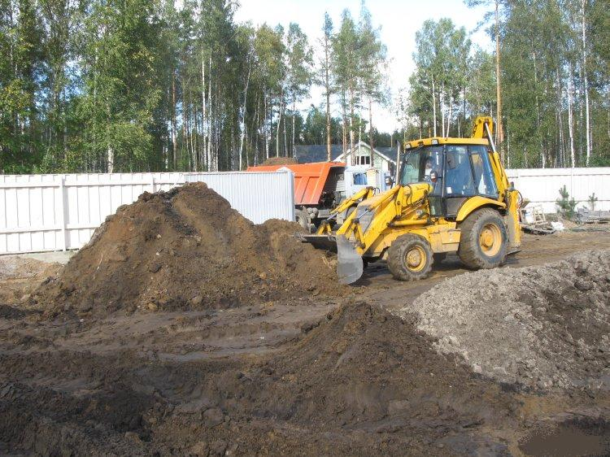 |  | Подготовительные работы по выравниванию территории
  Площадь участка, соток | Цена выравнивания (без сбора корневищ), стоимость руб. | Планировка трактором , стоимость руб.
  5-6 | 28000 | 25000
  7-8 | 32000 | 30000
  8-10 | 35000 | 40000
  10-15 | Рассчитывается индивидуально | 45000
 | 2 |  | 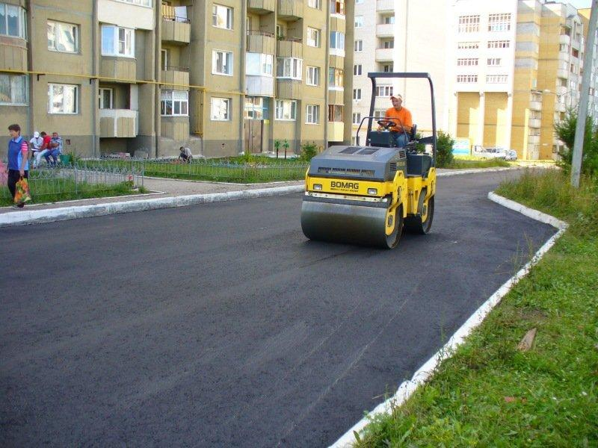 |  | Асфальтирование территории
  Наименование | Единица измерения | Цена
  Асфальтирование с материалом — песчаный асфальт | м2 | от 430 р/м2
  Асфальтирование с материалом — крупнозернистый асфальт | м2 | от 450 р/м2
  Асфальтирование с материалом — щебеночно-мастичный асфальт | м2 | от 550 р/м2
  Ямочный ремонт дорожного покрытия | м2 | от 550 р/м2
3 |  | 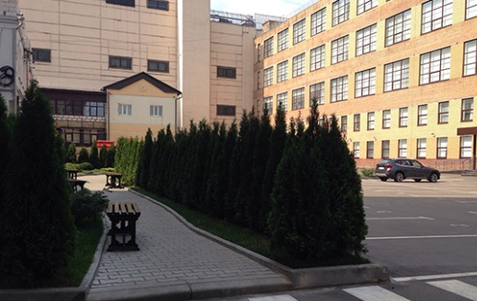  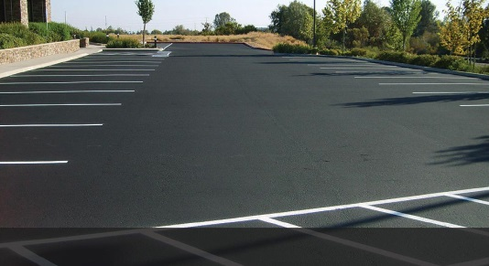 |  | Обустройство пешеходных зон и парковочных мест |  | 1500 руб./м²
4 |  | 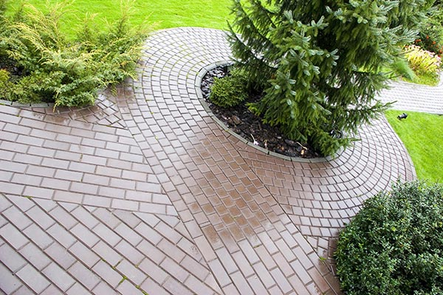 |  | Обустройство рекреационных зон (тротуарная плитка)
  Укладка тротуарной плитки на бетон |  |  | кв.метр |  |  | 450 руб.
  Укладка тротуарной плитки на раствор |  | кв.метр |  |  | 550 руб.
  Укладка тротуарной плитки на песок | кв.метр |  |  |  | 500 руб.
  Укладка тротуарной плитки на под автомобиль |  |  | кв.метр | 2250 руб.
5 |  | 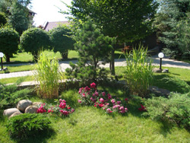  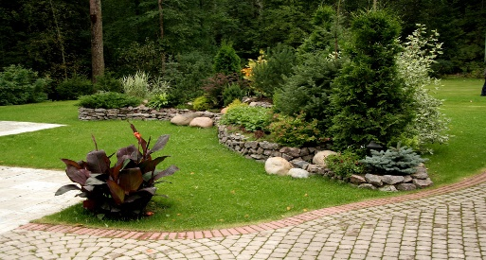 |  | Озеленение территории
  Услуга |  | Стоимость
  Берегоукрепление |  |  |  | от 460 ₽ за пог.м
  Распил деревьев |  |  | от 360 ₽ за шт.
  Дизайн беседок | от 1280 ₽ за усл.
  Озеленение территорий |  |  |  | от 140 ₽ за кв.м
6 |  | 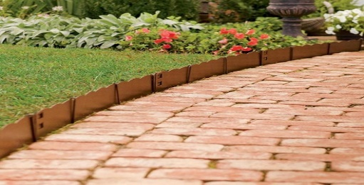 |  | Обустройство бордюров |  | Укладка бордюра: цена за погонный метр  - Установка садового бордюра от 400 руб. / п. м  - Установка дорожного бордюра от 700 руб. / п. м  - Укладка плитки с бордюрами под ключ от 3 500 руб. / м2.
7 |  | INCLUDEPICTURE "http://garant-metall32.ru/wp-content/gallery/ogrady-klumb/7.jpg" \* MERGEFORMATINET INCLUDEPICTURE "http://garant-metall32.ru/wp-content/gallery/ogrady-klumb/7.jpg" \* MERGEFORMATINET INCLUDEPICTURE "http://garant-metall32.ru/wp-content/gallery/ogrady-klumb/7.jpg" \* MERGEFORMATINET 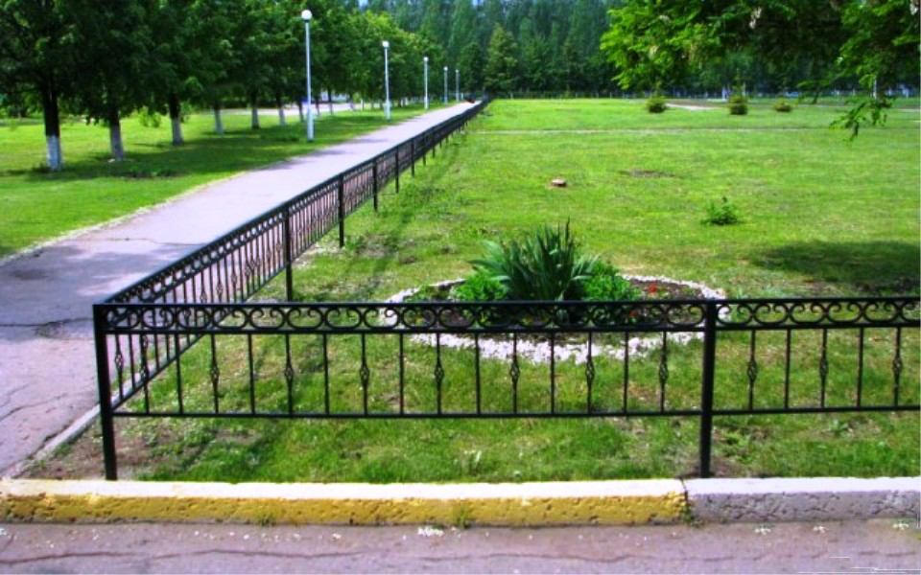 |  | Установка ограждений
  Услуга |  |  | Стоимость
  Забор на сваях под ключ | от 500 ₽ за пог.м
  Установка  забора из железной сетки |  |  |  | от 500 ₽ за пог.м
  Забор из габиона под ключ |  | от 500 ₽ за пог.м
  Установка колючей проволоки на забор | от 500 ₽ за пог.м
7 |  |  |  | Скамейки для игроков и штрафников |  | 14 955 руб./ шт
8 |  | 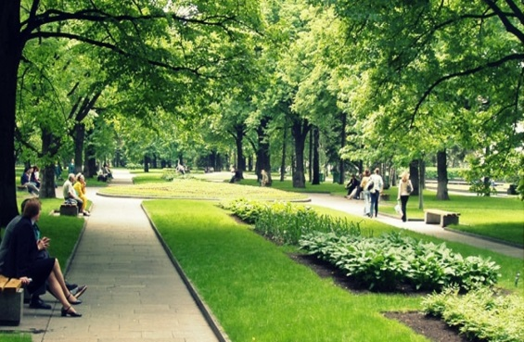  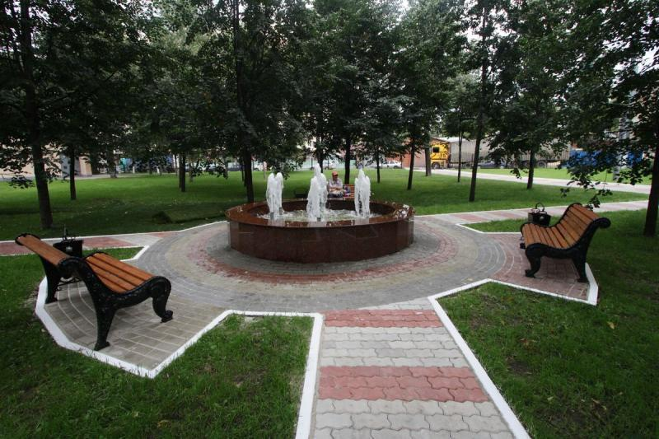  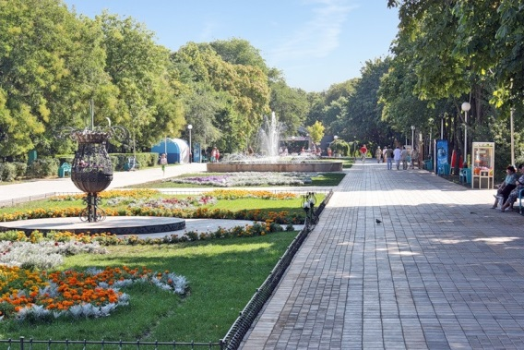 |  | Благоустройство парка культуры и отдыха |  | 38000 руб./м²
9 |  | 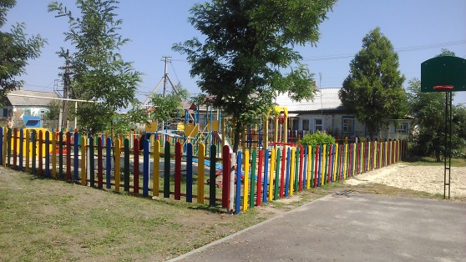  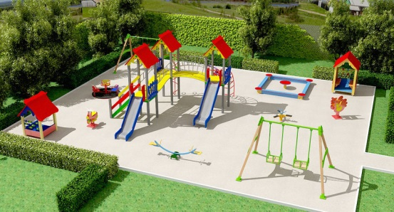  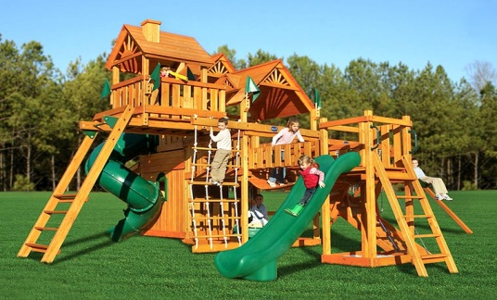 |  | Обустройство детской игровой площадки |  | 25600 руб./м²
11 |  | 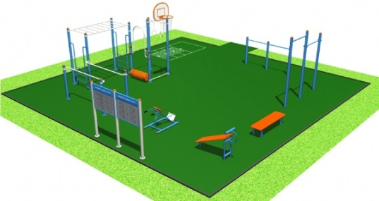 |  | Обустройство спортивной площадки |  | 15000 руб./м²
12 |  | 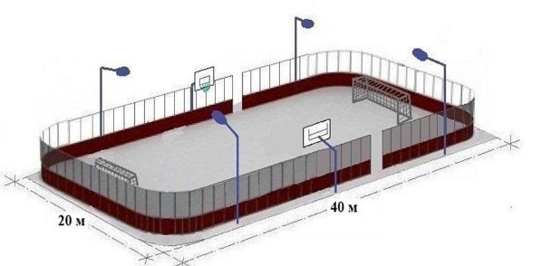 |  | Обустройство хоккейной коробки |  | 1 599 900 руб. / 56х26м
13 |  | 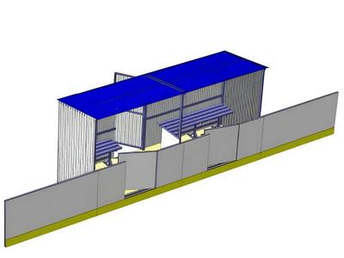 |  | Бокс для штрафников и судей 4,9х1,5х2,6 м |  | 178 500 ₽ /шт.
14 |  | 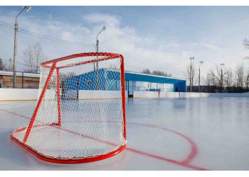 |  | Заградительная сетка |  | яч. 40*40 д. 2,5 мм белая ПП
15 |  | 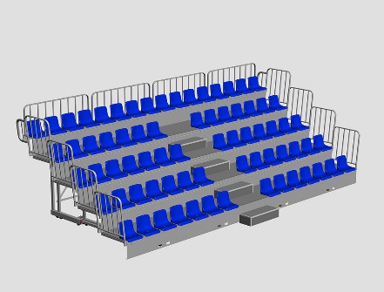 |  | Зрительские трибуны (стационарные, мобильные или телескопические) |  | 712 000 руб/ шт
16 |  | 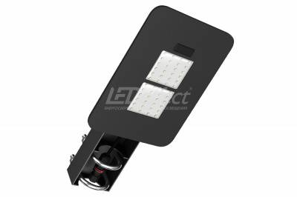 |  | Освещение |  | 2764 руб./шт
 |  | 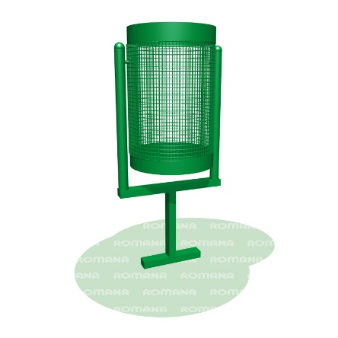 |  | Урна вкапываемая |  | 5606 рублей/ 40 лит.

